ex3 -0.sh



“echo”를 이용하여 hello world 출력함.

ex3 -1.sh

숫자를 입력받지 않았을 때에는 기본값 10번의 hello world를 출력하고, else의 경우로 입력받은 경우엔 받은 숫자만큼 hello world를 출력함.

ex3 -2.sh

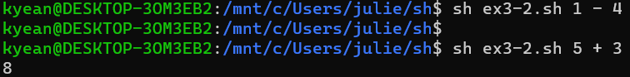

“Expr”을 사용하여 두 숫자와 연산자를 입력받아 값을 계산함.

ex3 -3.sh

If, elif, else로 저체중, 과체중, 정상체중을 나누어 입력받은 몸무게와 키를 bmi계산식을 통해 분류하여 결과를 출력함.

ex3-4.sh

질문에 대한 yes를 의미하는 여러 경우에 다 yes로 인식이 되어서 yes가 나오도록, no를 의미하는 답변은 no가 나오도록, 둘 다 해당하지 않는 경우에는 yes or no로 입력해주세요 라는 말이 나오도록 case문을 사용하여 받음.

ex3 -5.sh

내부에 함수를 만들었고 입력 인자를 리눅스 명령어 옵션으로 전달하여 함수 내부의 파일을 확인하고 프로그램을 종료함.

ex3-6.sh

입력된 이름으로 된 폴더가 있는지 확인하고 없다면 생성함. Tar -cvf로 파일을 만들면 압축하고 mkdir로 새로운 파일을 생성하여 -xvf로 압축 해제시킴.

ex3-7.sh

입력된 이름으로 폴더에서 파일을 만든 후에 파일 이름대로 하위 폴더 생성함. 그리고 각 폴더에 link ()를 사용하여 링크시킴.

ex3-8.sh

팀원의 이름과 전화번호를 TB.txt에 저장시키고 이 DB에 다시 처음부터 작성해보고, 이어서 추가도 해봄.

ex3-9.sh

DB.txt에 저장된 팀원의 정보를 간단한 이름과 전체 이름으로 검색해봄.